ضرب الجمع بعدد مكون من رقم واحد | تدريس
ضرب الجمع بعدد مكون من رقم واحد | ممارسه
ضرب الفرق بعدد مكون من رقم واحد | تدريس
ضرب الفرق بعدد مكون من رقم واحد | ممارسه
ضرب الجمع و الغرق بعدد مكون من رقم واحد | ممارسه
ضرب الرقم ٨ بالرقم ٨ | تدريس
ضرب الرقم ٨ بالرقم ٨ | ممارسه
ضرب الرقم ٩ بالرقم ٩ | تدريس
ضرب الرقم ٩ بالرقم ٩ | ممارسه
الضرب | ممارسه
الضرب | ممارسه
ضرب العدد المكوَّن من رقم واحد في العدد عشرة | تدريس
ضرب العدد المكوَّن من رقم واحد في العدد عشرة | ممارسه
ضرب عدد مكوَّن من رقمين في عدد مكوَّن من رقم واحد | تدريس
ضرب عدد مكوَّن من رقمين في عدد مكوَّن من رقم واحد | ممارسه
ضرب العدد المكوَّن من رقم واحد في العدد عشرة. ضرب عدد مكوَّن من رقمين في عدد مكوَّن من رقم واحد | ممارسه
ضرب الرقم ٦ بالرقم ٦ | تدريس

ضرب المجموع بعدد مكون من رقم واحد | تدريس

التأكيد على هدف الدرس وكتابة العنوان على السبورة: ضرب مجاميع الأعداد في عدد مكوّن من رقم واحد.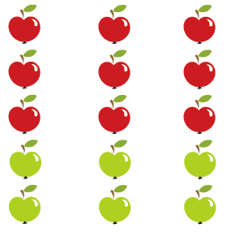
تحدث مع الطلاب حول كيفية حساب العدد الإجمالي للتفاح في الأعمدة الثلاثة. كل
عمود يحتوي على ثلاث تفاحات حمراء واثنان من التفاح الأخضر.

يمكن حساب ذلك بطريقتين:

الطريقة الأولى: 3 · (3+2) = 3 · 5 = 15

أو ثلاثة أعمدة من ثلاث تفاحات حمراء وثلاثة أعمدة من تفاحتين خضراء

الطريقة الثانية 3 ·3+ 3 ·2=9+6= 1

مهمة معدة :

1. حساب بطريقتين:
أ) 2 · (5 + 4) = 2 · 9 = 18
2· (5 + 4) = 2 · 5 + 2 · 4 = 10 + 8 = 18
ب) 6 · (3 + 2) = 6 · 5 = 30
6 · (3 + 2) = 6 · 3 + 6 · 2 = 18 + 12 = 30
ج) 7 · (1 + 5) = 7 · 6 = 42
7 · (1 + 5) = 7 · 1 + 7 · 5 = 7 + 35 = 42

ضرب المجموع بعدد مكون من رقم واحد
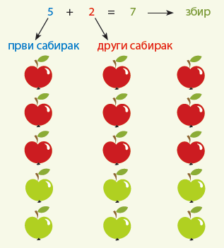

الطريقة الأولى: 3 · ( 3+ 2) = 3 · 5 = 15
الطريقة الثانية: 3 · 3+ 3 · 2 = 9 + 6 = 15

1. حساب بطريقتين:

أ) 2 · (5 + 4) = 2 · 9 = 18
2· (5 + 4) = 2 · 5 + 2 · 4 = 10 + 8 = 18

ب) 6 · (3 + 2) = 6 · 5 = 30
6 · (3 + 2) = 6 · 3 + 6 · 2 = 18 + 12 = 30

ج) 7 · (1 + 5) = 7 · 6 = 42
7 · (1 + 5) = 7 · 1 + 7 · 5 = 7 + 35 = 42

ضرب المبالغ بالأرقام
- حساب بطريقتين:
- 2· (2 + 2) = __ ________________________
- 4· (4 + 2) = __ ________________________
- 5· (5 + 4) = __ ________________________

2. اجمع مجموع العددين 6 و 3 ثلاث مرات. ___________________________________________________________

3. هناك 7 موزات و تفاحتين في 7 صناديق. كم عدد الفواكه الموجودة في المجموع؟ ___________________________________________________________

4. اجمع مجموع العددين 2 و 8 ، عشر مرات.________________________________________
5. اجمع: 2 ∙ 3 + 3 ∙ 4 = ___________________________________________
4 • 5 + 5 • 6 _____________________________________________________________
6 ∙ 7 + 7 ∙ 3 = _____________________________________________________________

ضرب المجموع بعدد مكون من رقم واحد | ممارسه

1 - العامل الأول هو مجموع العددين 3 و 4 ، والثاني 6

احسب المنتج

2- احسب حاصل الضرب إذا كان العامل الأول هو رقم 7 والعامل الثاني
مجموع العددين 8 و 2.
3- اضرب في 10 مجموع العددين 4 و 2.
4- على 5 صواني كان هناك 3 بقلاوة و 7 الكوكيز. كم كعكة في المجموع؟
5- يوجد 4 حلوى و 2 شوكولاتة في علبة واحدة. كم عدد الحلوى الموجودة في 5 صناديق؟

ضرب الفرق بعدد مكون من رقم واحد | تدريس

التأكيد على هدف الفصل وكتابة العنوان على السبورة: ضرب الفرق برقم واحد.
تحدث مع الطلاب حول كيفية حساب العدد الإجمالي للدوائر المرسومة.
ويمكن حساب ذلك بطريقتين.
الطريقة الأولى: 2 · (5 - 2) = 2 · 3 = 6
الطريقة الثانية: 2 · 5 - 2 · 2 = 10 - 4 = 6
العمل على المهام المعدة (الكتابة على السبورة وفي دفتر الملاحظات).
1. حساب بطريقتين:
أ) 5 · (9 - 4) = 5 · 5 = 25
5 · (9 - 4) = 5 · 9 - 5 · 4 = 45 - 20 = 25
ب) 10· (8 - 2) = 10 · 6 = 60
10 · (8 - 2) = 10 · 8 - 10 · 2 = 80 - 20 = 60
ج) 3 · (7 - 1) = 3 · 6 = 18
3 · (7 - 1) = 3 · 7 - 3 · 1 = 21 - 3 = 18

2) اضرب الرقم 5 في فرق الرقمين 6 و 4.

3)اضرب الفرق بين العددين 7 و 3 تسع مرات.
4) هناك 8 تفاحات في 5 أكياس. أخذ ميشا 3 من كل منهما. كم عدد التفاحات المتبقية؟

ضرب الفرق برقم مكون من رقم واحد | ممارسه

-1احسب بتطبيق قاعدة ضرب الفروق:
5 • (6 - 1) = 4 • (4 - 2) = 3 • (6 - 2) =
-2 اضرب فرق العددين خمسة ، ثلاثة ، سبع مرات.
-. ما هو العدد الأكبر بأربع مرات من الفرق بين العددين 10 و 8؟
.4اضرب الرقم 9 في الفرق بين العددين 7 و 4. احسب بطريقتين.
5. اضرب فرق العددين 10 و 3 خمس مرات.
. لارا عندها 5 أساور في 4 أكياس. عندما تبرعت بسوارين من كل كيس ، كم بقي؟6

ضرب المجاميع و الاختلافات ب رقم واحد | ممارسه

- احسب:
(2 + 3) * 6 = __
(10 - 5) * 8 = __
(7 + 2) * 3 = __
(1 + 3) * 7 = __

2. يوجد 4 أقلام رصاص خضراء و 5 أقلام زرقاء في الصندوق. كم عدد أقلام الرصاص في 3 صناديق؟ ___________________________________________
الجواب:

2. يوجد 4 أطباق كبيرة و 4 أطباق صغيرة على ثلاث طاولات. كم عدد الطاولات الموجودة على الطاولات إجمالاً؟ ___________________________________________
الجواب:

2. هناك 5 أشجار سفرجل و 4 أشجار كرز في صف واحد. كم عدد الأشجار في 5 صفوف؟___________________________________________
الجواب:

ضرب الرقم ٨ بالرقم ٨ | تدريس

اكتب حاصل الضرب المعطى في مجموع مجاميع متساوية ، ثم احسب
.6 * 8 =
8 * 3 =
8 * 4 =
8 * 7 =

كتابة جدول الضرب بالرقم 8 وبالعدد 8.
0 * 8 = 0 8 * 0 = 0
1 * 8 = 8 8 * 1 = 8
2 * 8 = 16 8 * 2 = 16
3 * 8 = 24 8 * 3 = 24
4 * 8 = 32 8 * 4 = 32
5 * 8 = 40 8 * 5 = 40
6 * 8 = 48 8 * 6 = 48
7 * 8 = 56 8 * 7 = 56
8 * 8 = 64 8 * 8 = 64
9 * 8 = 72 8 * 9 = 72
10 * 8 = 80 8 * 10 = 80
الضرب بالرقم ٨ و بالعدد ٨ | ممارسه

- حساب المنتج:
4 ∙ 8 = ___
6 ∙ 8 = ___
9 ∙ 8 = ___
2 ∙ 8 = ___
5 ∙ 8 = ___
10 ∙ 8 = ___
7 ∙ 8 = ____
3 ∙ 8 = ____
8 ∙ 8 = ___
8 ∙ 4 = ___
2. حساب المنتج إذا كان العامل الأول هو رقم 6 والرقم الثاني هو 8. ________________________________________
3.حدد رقمًا أكبر بثماني مرات من أصغر رقم زوجي. ________________________________________
4. اجمع مجموع العددين 3 و 6 ثماني مرات. _______________________________________
5.إذا كان لديك 7 حبات من المكسرات في كيس واحد و 8 مرات اكثر في الكيس الآخر ، فكم عدد المكسرات لديك إجمالاً؟ ________________________________________
6.. يوجد لدى تانيا 5 كتب على كل من الرفوف الثمانية ، ولارا تمتلك 3 كتب على كل من الرفوف الثمانية. كم عدد الكتب التي تمتلكهما تانيا ، وكم عدد الذي تمتلكهما لارا وكم عدد الكتب التي يمتلكهما معًا. _______________________________________________________________ _____________________________________________________________________________________________________________________________________________
الضرب بالرقم ٩ ومع الرقم ٩ | تدريس

اكتب حاصل الضرب المعطى بالصيغة مجموعات متساوية ، ثم احسب
.5 * 9 =
9 * 4 =
2 * 9 =
9 * 1 =
6 * 9 =
كتابة جدول الضرب بالرقم 9 وبالعدد 9.
0 * 9 = 0 9 * 0 = 0
1 * 9 = 9 9 * 1 = 9
2 * 9 = 18 9 * 2 = 18
3 * 9 = 27 9 * 3 = 27
4 * 9 = 36 9 * 4 = 36
5 * 9 = 45 9 * 5 = 45
6 * 9 = 54 9 * 6 = 54
7 * 9 = 63 9 * 7 = 63
8 * 9 = 72 9 * 8 = 72
9 * 9 = 81 9 * 9 = 81
10 * 9 = 90 9 ⋅* 10 = 90

الضرب بالرقم 9 و مع الرقم 9 | ممارسه

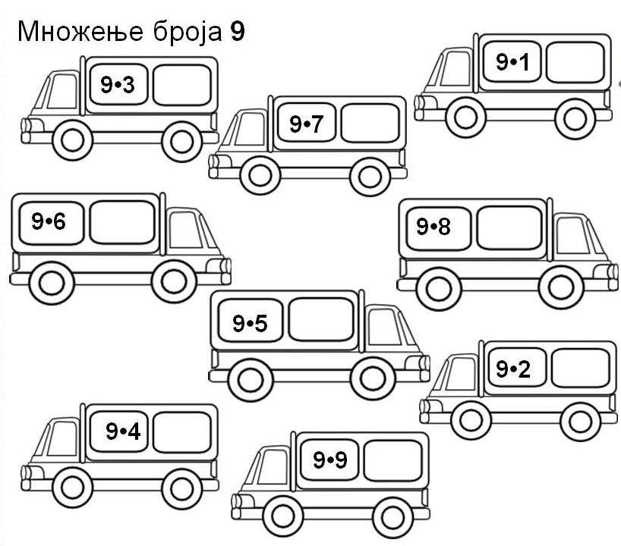

الضرب | ممارسه

حل ورقة العمل كواجب المنزلي:
1. 81 - 7 = 74;
4 * 9 = 36;
0 + 9 = 9;
9 * 10 = 90;
36 + 36 = 72
2. 9 * 8 = 72
الإجابة: يوجد إجمالي 72 كرة في الصندوق.
3. 4*(90 - 81) = 4 * 9 = 36

مهمة إضافية:
10 * 9 = 24 + 66
71 - 62 = 1 * 9
9 * 0 = 55 - 55
19 + 17 = 9 * 4
3 * 9 = 46 - 19
9 * 8 = 56 + 16

ضرب | ممارسه

احسب
9 * 9 - 7 = __
(11 - 7) * 9 = __
9 * 0 + 9 = __
9* (2 + 8) = __
9 * 4 + 36 = ___
2. هناك 8 كرات في 9 صناديق. كم عدد الكرات الموجودة في الصناديق؟
الجواب: __
3- العامل الأول هو الرقم 4، والعامل الثاني هو الفرق بين الرقمين 90 و81. احسب المنتج.
______________________________________________________________
مهمة إضافية
احسب وإدخال الرقم المفقود:
10* ____ = 24 + 66
71 - 62 = _____ *9
9 * 0 = 55 - _____
19 + 17 = 9 * _____
_____ * 9 = 46 - 19
9 * _____ = 56 + 16

ضرب العدد المكون من رقم واحد في عشره | تدريس

ذكر نفسك:
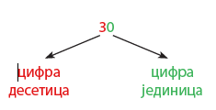عشرات الوحدات

يتكون العدد 30
من 3 عشرات.
3 عشرات = 30 وحدة
كرر عشرات من ال 100 الأولى (كم عددهم ، ما عددهم ، احسبهم):
10 ، 20 ، 30 ، 40 ، 50 ، 60 ، 70 ، 80 ، 90 ، 100.
100 = 10 عشرات

الطلاب في أزواج تلعب لعبة. يكتبون 6 عشرات بشكل تعسفي في الجدول.
ثم يأخذون ثلاثة أحجار النرد. طالب واحد يرمي نردتين ويحسب مجموعهما
والشرط أن لا يزيد مجموع الأعداد عن 10 ، فإذا كان أكثر ، يُرمى النرد مرة أخرى). يتم ضرب هذا المجموع في الرقم الذي يحصل عليه الطالب الآخر برمي نرد واحد.
تتم كتابة النتيجة على الأسطر بجانب number لفة النرد.
1. ____
2. ____
3. ____
4. ____
5. ____
6. ____
7. ____
8. ____
9. ____
10. ____
إذا كان هناك نتيجة في الجدول، قم بحذفها.
الفائز هو الزوج الذي شطب أكثر ارقام في الجدول بعد 6 رميات.

ضرب رقم واحد ب عشره | ممارسه

1. اكتب بصيغة جمع لمبالغ متساوية واحسب:
ا) 3 * 30 = ______________ = ______ ت) 2 * 20 = ______________ = ______
ب) 5 * 10 = ______________ = ______ ث) 4 * 20 = ______________ = ______
2. العامل الأول هو الرقم 2 ، والعامل الثاني هو أكبر عدد من العشرة الخامسة.
احسب حاصل الضرب.________________________

ضرب عدد مكون من رقمين في عدد مكون من رقم واحد | تدريس

كرر كتابة الأرقام بصيغة مجموع العشرات والوحدات
78 = 70 + 8
45 = 40 + 5
92 = 90 + 2
تحليل وحل المهمة من الكتاب المدرسي ص. 19.
العمل على المهام المعدة (الكتابة على اللوحة وفي الدفتر).
1. اجا لديها 25 صورة، ولازار 3 مرات أكثر. كم عدد الصور التي تملكها لازار؟
3 * 25 = 3 * (20 + 5) = 3 * 20 + 3 * 5 = 60 + 15 = 75
20 + 5
A: لازار لديها 75 صورة.
حساب بطريقة أقصر
2. 3 * 18 = 3 * 10 + 3 * 8 = 30 + 24 = 54
4 * 15 = 4 * 10 + 4 * 5 = 40 + 20 = 60
أو حتى أقصر:
3. 2 * 23 = 40 + 6 = 46
5 * 16 = 50 + 30 = 80
باختصار:
4. 9 * 11 = 99
18 * 3 = 54
25 * 4 = 100
36 * 2 = 72
26 * 3 = 78

ضرب رقمين ب رقم واحد | ممارسه

احسب
____________________________________________=27 *3
____________________________________________=13*5
____________________________________________=48*2
____________________________________________=12*6

2. حساب عدد الأشهر الموجودة في:
7 سنوات __
5 سنوات __

3. تحديد الرقم الذي هو:
7 مرات أكبر من 14 __
3 مرات أكبر من 29 __

4. ميسا لديه 4 الرخام، بوبان 12 الرخام أكثر، وكوستا 3 مرات أكثر من رخام بوبان. كم عدد الرخام لديهم في المجموع؟
______________________________________________________________
الجواب: __

5. هناك 23 طالبا في كل أربعة فصول. كم عدد الفتيات إذا كان هناك 48 ولد؟
___________________________________________________________
الجواب: __

ضرب رقم واحد ب عشره. ضرب رقم واحد ب رقمين | ممارسه

1. احسب:
154 263 193 323 184
125 144 273 174 165

2- اشترى برانكو 14 استيكر بسعر 6 دنانير للواحد. كم من المال أنفق برانكو؟
3. العامل الأول هو 12 ، والثاني هو تابع رقم 6. حساب المنتج.
4 - يوجد 16 سمكة في حوض مائي واحد. كم عدد الأسماك في 4 أحواض السمك؟
5- هناك 13 كتابًا على الرف الأول ، و 4 مرات على الرف الثاني ، و 16 على الرف الثالث أكثر من الرف الأول. كم عدد الكتب هناك في المجموع؟

ضرب ب رقم ٦ و مع رقم ٦ | تجهيز

1-. تمكنت إحدى القطط من الإمساك بالكرة. يحتاج الآخرون إلى مساعدتك. قم بتوصيلهم بقلم رصاص ثم قم بتلوينهم كما يحلو لك.
2-. الممارسه
6 · 8 = | 6 · 2 = | 5 · 0 = | 6 · 9 =
3 · 3 = | 1 · 6 = | 3 · 7 = | 3 · 4 =
5 · 4 = | 4 · 5 = | 2 · 2 = | 0 · 7 =
3 · 8 = | 3 · 6 = | 4 · 9 = | 3 · 5 =
4 · 6 = | 4 · 3 = | 6 · 5 = | 6 · 6 =

